**кМИНИСТЕРСТВО ОБРАЗОВАНИЯ РЕСПУБЛИКИ БЕЛАРУСЬ**

**УЧРЕЖДЕНИЕ ОБРАЗОВАНИЯ   
«ГОМЕЛЬСКИЙ ГОСУДАРСТВЕННЫЙ ТЕХНИЧЕСКИЙ  
УНИВЕРСИТЕТ ИМЕНИ П.О. СУХОГО»**

Факультет автоматизированных и информационных систем

Кафедра «Информационные технологии»

ЛАБОРАТОРНАЯ РАБОТА №1

по дисциплине: **«**Операционные системы**»**

на тему: «Командный интерфейс *ОС Windows*»

Выполнил: студент гр. ИТИ-21

Важная Я.И.

Принял: преподаватель

Малиновский И.Л.

Гомель 2023

**Задание 1:**

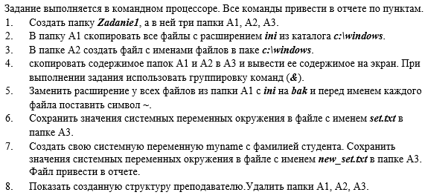

**Ход работы**

1. Создать папку *Zadanie1*, а в ней три папки А1, А2, А3.

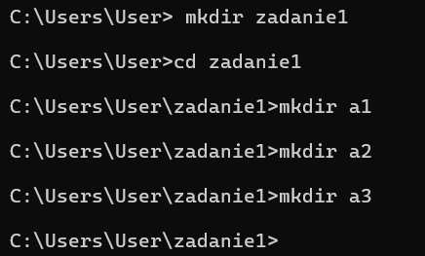

Рисунок 1 – Создание папки *zadanie1*, a1, a2 и а3

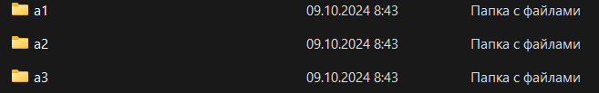

Рисунок 2 – Созданые папки *zadanie1*, a1, a2 и а3

1. В папку А1 скопировать все файлы с расширением *ini* из каталога *c:\windows*

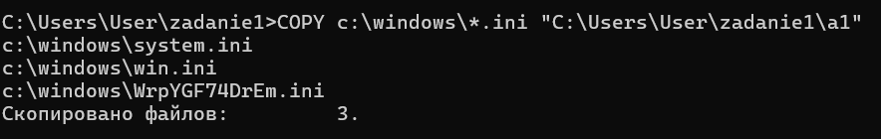

Рисунок 3 – Копирование файлов с расширениями *ini*

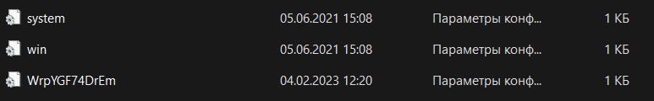

Рисунок 4 – Скопированные файлы

1. В папке А2 создать файл с именами файлов в паке *c:\windows*



Рисунок 5 – Создание файла с именами файлов в папке *C:\windows*

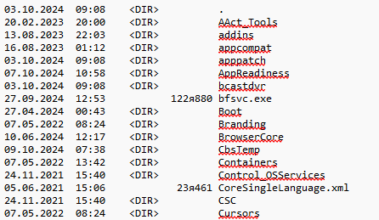

Рисунок 6 –Файл с именами файлов в папке *C:\windows*

1. Скопировать содержимое папок А1 и А2 в А3 и вывести ее содержимое на экран. При выполнении задания использовать группировку команд (*&*).

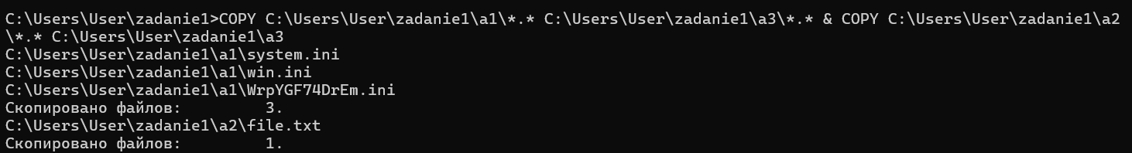

Рисунок 7 – Копирование содержимого папок А1 и А2 в папку А3

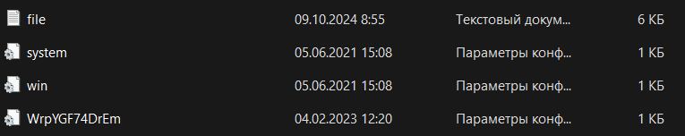

Рисунок 8 – Скопированное содержимое папок в папке А3

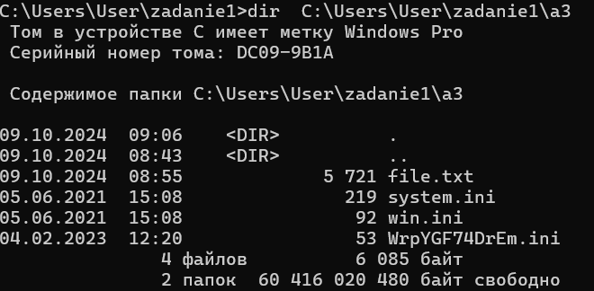

Рисунок 9 – Вывод содержимого папок

1. Заменить расширение у всех файлов из папки А1 с *ini* на *bak* и перед именем каждого файла поставить символ ~



Рисунок 10 – Замена расширений у всех файлов из папки А1 с *ini* на *bak*

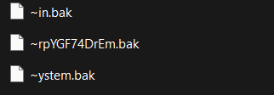

Рисунок 11 – Замена расширений у всех файлов из папки А1 с *ini* на *bak*

1. Сохранить значения системных переменных окружения в файле с именем *set.txt* в папке А3.



Рисунок 12 – Сохранение значений переменных окружения

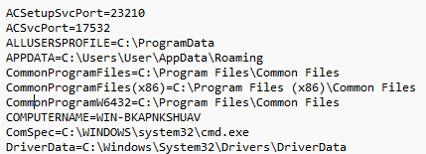

Рисунок 13 – Сохранённые значения переменных окружения

1. Создать свою системную переменную *myname* с фамилией студента. Сохранить значения системных переменных окружения в файле с именем   
   *new set.txt* в папке А3. Файл привести в отчете.

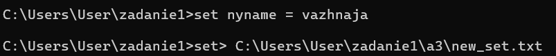

Рисунок 14 – Создание переменной фамилией студента

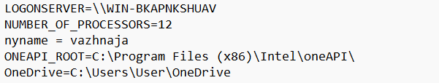

Рисунок 15 – Переменная фамилии студента

1. Показать созданную структуру преподавателю. Удалить папки А1, А2, А3.

**Задание 2:**

Сохранить местоположение всех файлов с заданным расширением в файле с указанным именем. Расширение и имя файла задать как параметры. Заархивировать полученный список файлов архиватором *rar* (*rar* a имя_архива @файл_список)

**Ход работы:**

1. В файле, изображенном на рисунке 16, записан текст программы.

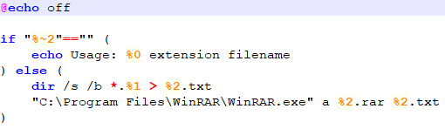

Рисунок 16 – Текст программы

1. На рисунке 17, запуск программы.

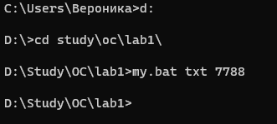

Рисунок 17 – Запуск программы в командной строке

1. Результат выполнения программы изображен на рисунке 18.



Рисунок 18 – Результат выполнения программы

1. В файле, изображенном на рисунке 19, местоположение всех файлов с заданным расширением.

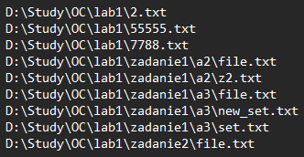

Рисунок 19 – Текстовый файл с местоположениями файлов с указанным расширением.

1. На рисунке 20 изображен заархивированный список файлов

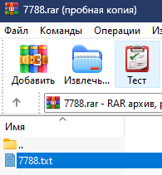

Рисунок 20 – Заархивированный список файлов

**Вывод:** в ходе лабораторной работы были изучены основы командного интерфейса *ОС Windows*.

Создать в указанном месте структуру папок, хранящуюся в заданном файле.

**Ход работы**

1. В файле, изображенном на рисунке 16, записана структура папок.

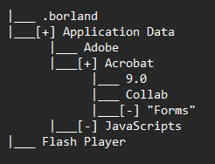

Рисунок 16 – Структура папок

1. В файле, изображенном на рисунке 17, записан текст программы.

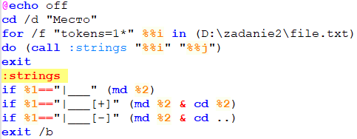

Рисунок 17 – Текст программы

1. На рисунках 18 – 20 изображена проверка структуры папок.

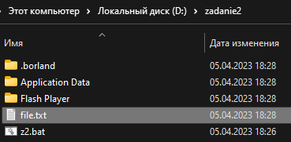

Рисунок 18 – Первая проверка

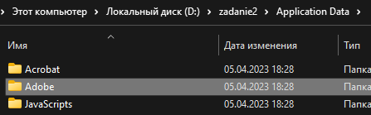

Рисунок 19 – Вторая проверка

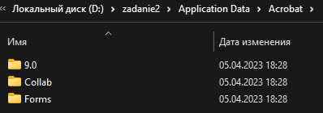

Рисунок 20 – Третья проверка

**Вывод:** в ходе лабораторной работы были изучены основы командного интерфейса *ОС Windows*.